基础

html
- HTML骨架结构，抽象的：
- <!DOCTYPE …… >
- <html>
- <head>
- 网页的配置
- </head>
- <body>
- 给用户看的
- </body>
- </html>

● DTD：文档类型声明Doc Type Declaration。一共有7种DTD，3种HTML4.01的，3种XHTML1.0的，1种HTML5的（HTML5我们后面专门的课程学习）。
三个小种： strict（更为严格，不能用u、b、i标签）、transitional（不怎么严格）、frameset
XHTML总体上要比HTML严格，比如必须是小写字母标签等等。
● 字符集Charset，
- <meta http-equiv="Content-Type" content="text/html;charset=UTF-8">
UTF-8 ： 字符全，每一个汉字3个字节，所以文件尺寸大。
gb2312(gbk) ： 字符少，每一个汉字2个字节，所以文件尺寸小。
● 关键词、页面描述，
- <meta name="Keywords" content="词,词" />
- <meta name="Description" content="页面描述" />

● title标签就是页面标题
● HTML就是负责描述语义的，所以就是用标签对儿的形式来给文本增加语义。
h1~h6 标题
p 段落
p标签要注意的是，里面只能放文本、图片、表单元素（这三个东西都是流元素，CSS后面细讲）。
● img图片
src： source资源， alt ： alternate 替代物
- <img src="路径" alt="替代文本，当图片不能显示的时候，显示这里的文字" />
图片里面的路径，相对路径，从html出发，找到图片。
- <img src="images/jiehunzhao/0.png" alt="" />
- <img src="../../0.png" alt="" />
● a标签，超级链接
a是英语anchor锚的意思。
a标签常用的就是三个属性：
- <a href="网址" title="悬停文本" target="_blank">超级链接文字</a>

页面内的锚点，用name属性或者id属性
- <a name="grjj"></a>
- <a id="grjj"></a>
如果想跳转到某个锚点：
- <a href="#grjj"></a>

列表

无序列表
无序列表，用来表示一个列表的语义，并且每个项目和每个项目之间，是不分先后的。
ul就是英语unordered list，“无序列表”的意思。
li 就是英语list item ， “列表项”的意思。
你会发现，这是我们学习的第一个“组标签”，就是要么不写，要么就要写一组。
- <ul>
- <li>北京</li>
- <li>上海</li>
- <li>广州</li>
- <li>铁岭</li>
- </ul>
也就是说，所以的li不能单独存在，必须包裹在ul里面；反过来说，ul的“儿子”不能是别的东西，只能有li。
ul的作用，并不是给文字增加小圆点的，而是增加无序列表的“语义”的。
页面用什么跟长啥样没有关系,跟语义相关系.
li里面放置的内容可能很多：
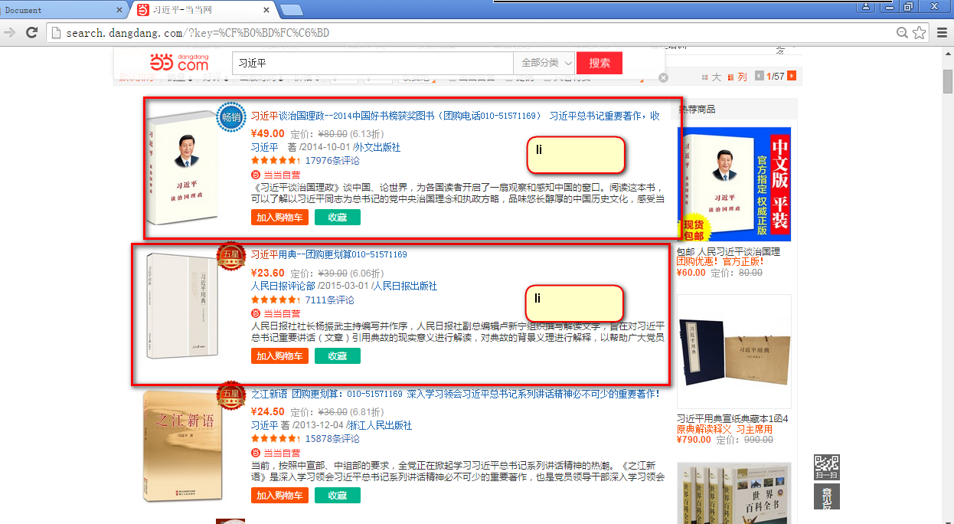

ul的儿子，只能是li。但是li是一个容器级标签，li里面什么都能放，比如：
- <ul>
- <li>
- <h4>习近平谈治国理政</h4>
- <p>¥49.00</p>
- <p>《习近平谈治国理政》谈中国、论世界，为各国读者开启了一扇观察和感知中国的窗口。阅读这本书，可以了解以习近平同志为总书记的党中央治国理念和执政方略，品味悠长醇厚的中国历史文化，感受当</p>
- </li>
- <li>
- <h4>习近平用典</h4>
- <p>¥23.60</p>
- <p>人民日报社社长杨振武主持编写并作序，人民日报社副总编辑卢新宁组织撰写解读文字，旨在对习近平总书记重要讲话（文章）引用典故的现实意义进行解读，对典故的背景义</p>
- </li>
- <li>
- <h4>摆脱贫困</h4>
- <p>26.00</p>
- <p>追本溯源 融会贯通 深入学习贯彻习近平总书记系列重要讲话精神 推动学习贯彻向广度深度拓展 习近平总书记**部个人专著 时隔22年后重印发行</p>
- </li>
- </ul>

甚至于可以再放一个ul：
- <ul>
- <li>
- 吃的
- <ul>
- <li>饼干</li>
- <li>面包</li>
- <li>
- 巧克力
- <ul>
- <li>德芙</li>
- <li>费列罗</li>
- </ul>
- </li>
- </ul>
- </li>
- <li>
- 用的
- <ul>
- <li>笔记本</li>
- <li>圆珠笔</li>
- </ul>
- </li>
- <li>
- 喝的
- <ul>
- <li>牛奶</li>
- <li>可乐</li>
- </ul>
- </li>
- </ul>

有序列表
ordered list 有序列表，用ol表示
- <ol>
- <li>小苹果</li>
- <li>月亮之上</li>
- <li>最炫民族风</li>
- </ol>
浏览器会自动增加阿拉伯序号：
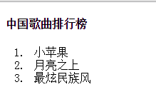
也就是说，ol和ul就是语义不一样，怎么使用都是一样的。
ol里面只能有li，li必须被ol包裹。li是容器级。

ol这个东西用的不多，如果想表达顺序，大家一般也用ul：
- <ul>
- <li>1. 小苹果</li>
- <li>2. 月亮之上</li>
- <li>3. 最炫民族风</li>
- </ul>

定义列表
定义列表也是一个组标签，不过比较复杂，出现了三个标签：
dl表示definition list 定义列表
dt表示definition title 定义标题
dd表示definition description 定义表述词儿
dt、dd只能在dl里面；dl里面只能有dt、dd
- <dl>
- <dt>北京</dt>
- <dd>国家首都，政治文化中心</dd>
- <dt>上海</dt>
- <dd>魔都，有外滩、东方明珠塔、黄浦江</dd>
- <dt>广州</dt>
- <dd>中国南大门，有珠江、小蛮腰</dd>
- </dl>
表达的语义是两层：
1) 是一个列表，列出了北京、上海、广州三个项目
2）每一个词儿都有自己的描述项。
dd是描述dt的。
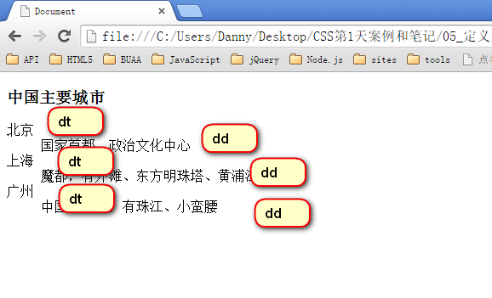
定义列表用法非常灵活，可以一个dt配很多dd：
- <dl>
- <dt>北京</dt>
- <dd>国家首都，政治文化中心</dd>
- <dd>污染很严重，PM2.0天天报表</dd>
- <dt>上海</dt>
- <dd>魔都，有外滩、东方明珠塔、黄浦江</dd>
- <dt>广州</dt>
- <dd>中国南大门，有珠江、小蛮腰</dd>
- </dl>
北京这个项目 ，用了两个dd来描述。
还可以拆开，让每一个dl里面只有一个dt和dd，这样子感觉清晰一些。
- <dl>
- <dt>北京</dt>
- <dd>国家首都，政治文化中心</dd>
- <dd>污染很严重，PM2.0天天报表</dd>
- </dl>

- <dl>
- <dt>上海</dt>
- <dd>魔都，有外滩、东方明珠塔、黄浦江</dd>
- </dl>

- <dl>
- <dt>广州</dt>
- <dd>中国南大门，有珠江、小蛮腰</dd>
- </dl>

真实案例：
京东最下方：
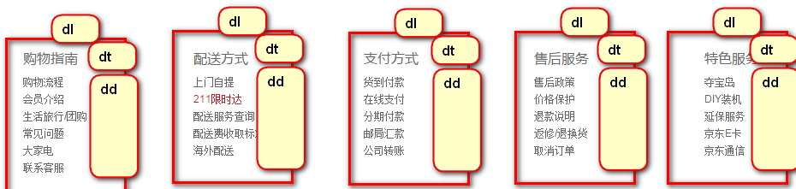
结构：
- <dl>
- <dt>购物指南</dt>
- <dd>
- <a href="#">购物流程</a>
- <a href="#">会员介绍</a>
- <a href="#">生活旅行/团购</a>
- <a href="#">常见问题</a>
- <a href="#">大家电</a>
- <a href="#">联系客服</a>
- </dd>
- </dl>
- <dl>
- <dt>配送方式</dt>
- <dd>
- <a href="#">上门自提</a>
- <a href="#">211限时达</a>
- <a href="#">配送服务查询</a>
- <a href="#">配送费收取标准</a>
- <a href="#">海外配送</a>
- </dd>
- </dl>
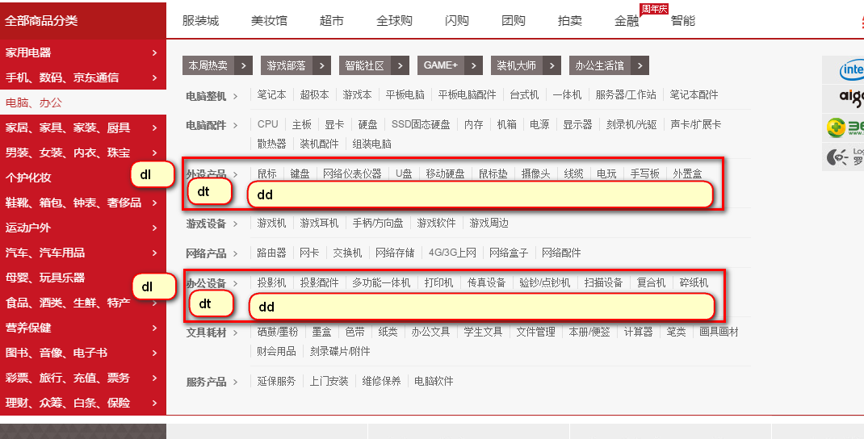

用什么标签，不是根据样子来决定，而是语义。

span,div
div和span是非常重要的标签，div的语义是division“分割”； span的语义就是span“范围、跨度”。
CSS课程中你将知道，这两个东西，都是最最重要的“盒子”。

- <div>
- <h3>中国主要城市</h3>
- <ul>
- <li>北京</li>
- <li>上海</li>
- <li>广州</li>
- </ul>
- </div>

- <div>
- <h3>美国主要城市</h3>
- <ul>
- <li>纽约</li>
- <li>洛杉矶</li>
- <li>华盛顿</li>
- <li>西雅图</li>
- </ul>
- </div>
div在浏览器中，默认是不会增加任何的效果改变的，但是语义变了，div中的所有元素是一个小区域。
div标签是一个容器级标签，里面什么都能放，甚至可以放div自己

span也是表达“小区域、小跨度”的标签，但是是一个“文本级”的标签。
就是说，span里面只能放置文字、图片、表单元素。 span里面不能放p、h、ul、dl、ol、div。
span里面是放置小元素的，div里面放置大东西的：
- <p>
- 简介简介简介简介简介简介简介简介
- <span>
- <a href="">详细信息</a>
- <a href="">购买</a>
- </span>
- </p>
div标签是最最重要的布局标签，至于class是什么意思，下午说：
- <div class="header">
- <div class="logo"></div>
- <div class="nav"></div>
- </div>
- <div class="content">
- <div class="guanggao"></div>
- <div class="dongxi"></div>
- </div>
- <div class="footer"></div>
所以，我们亲切的称呼这种模式叫做“div+css”。div标签负责布局，负责结构，负责分块。css负责样式。

表单
表单就是收集用户信息的，就是让用户填写的、选择的。
- <div>
- <h3>欢迎注册本网站</h3>
- <form>
- 所有的表单内容，都要写在form标签里面
- </form>
- </div>
form是英语表单的意思。form标签里面有action属性和method属性，在《Ajax》课程上给大家讲解。稍微说一下：action属性就是表示，表单将提交到哪里。 method属性表示用什么HTTP方法提交，有get、post两种。

文本框
- <input type="text" />

input表示“输入”，指的是这是一个“输入小部件”，
type表示“类型”，
text表示“文本”，指的是类型是一个文本框的输入小部件。
这是一个自封闭标签，自此，我们学习的自封闭标签有：
- <meta name=”Keywords” content=”” />
- <img src=”” alt=”” />
- <input type=”text” />

value表示“值”，value属性就是默认有的值，文本框中已经被填写好了：
- <input type="text"value="默认有的值" />
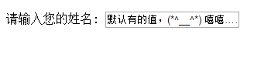

密码框
- <input type="password" />
也就是说，input标签很神奇，又是文本框，又是密码框。
到底是啥？看type属性的值是什么，来决定。
如果type=”text” 文本框
如果type=”password” 密码框

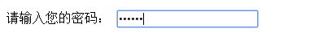

单选按钮
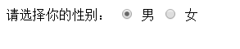
只能选一个，术语叫做“互斥”。
- <input type="radio" name="xingbie" /> 男
- <input type="radio" name="xingbie" /> 女
radio是“收音机”的意思，input的type的值，如果是radio就是单选按钮。
非常像以前的收音机，按下去一个按钮，其他的就抬起来了。所以叫做radio。

单选按钮，天生是不能互斥的，如果想互斥，必须要有相同的name属性。name就是“名字”。
- <input type="radio"name="xingbie" /> 男
- <input type="radio"name="xingbie" /> 女
默认被选择，就应该书写checked=”checked”
- <input type="radio" name="sex"checked="checked">

复选框
也是input标签，type是checkbox。
- <p>
- 请选择你的爱好：
- <input type="checkbox" name="aihao"/> 睡觉
- <input type="checkbox" name="aihao"/> 吃饭
- <input type="checkbox" name="aihao"/> 足球
- <input type="checkbox" name="aihao"/> 篮球
- <input type="checkbox" name="aihao"/> 乒乓球
- <input type="checkbox" name="aihao"/> 打豆豆
- </p>
复选框，最好也是有相同的name（虽然他不需要互斥，但是也要有相同的name）

HTML5中，input的类型又增加了很多（比如date、color，但是都不兼容，所以我们是在专门的HTML5课程中学）。
不过现在，我们就先学习这四个。
- <input type="text" /> 文本框
- <input type="password" /> 密码框
- <input type="radio"> 单选按钮
- <input type="checkbox" /> 复选框

下拉列表
select就是“选择”，option“选项”。
select标签和ul、ol、dl一样，都是组标签。
- <select>
- <option>北京</option>
- <option>河北</option>
- <option>河南</option>
- <option>山东</option>
- <option>山西</option>
- <option>湖北</option>
- <option>安徽</option>
- </select>

多行文本框（文本域）
text就是“文本”，area就是“区域”。
- <textarea cols="30" rows="10"></textarea>
这个标签，是个标签对儿。对儿里面不用写东西。如果写的话，就是这个框的默认文字。

cols属性表示columns“列”，rows属性表示rows“行”。
值就是一个数，表示多少行，多少列。

三种按钮
按钮也是input标签，一共有三种按钮：
普通按钮：
- <input type="button" value="我是一个普通按钮" />
button就是英语“按钮”的意思。value就是“值”的意思，按钮上面显示的文字。
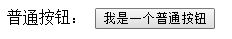

提交按钮：
- <input type="submit" />
submit就是英语“提交”的意思。这个按钮不需要写value自动就有“提交”文字。
这个按钮点击，表单真的能提交。这个表单就会被提交到，form标签的action属性中的那个页面中去。
前端开发工程师，只需要关心页面的美、样式、板式、交互。至于数据的保存、读取，都是后台工程师做的事情。（Node.js我们猴年要学，Node.js就是后台语言，到时候我们就知道怎么把表单存储到数据库中了。实际上Ajax课会给大家讲半天的PHP，涉及MySQL，Ajax课你就知道表单怎么真的被提交了。）
重置按钮：
- <input type="reset" />
reset就是“复位”的意思。
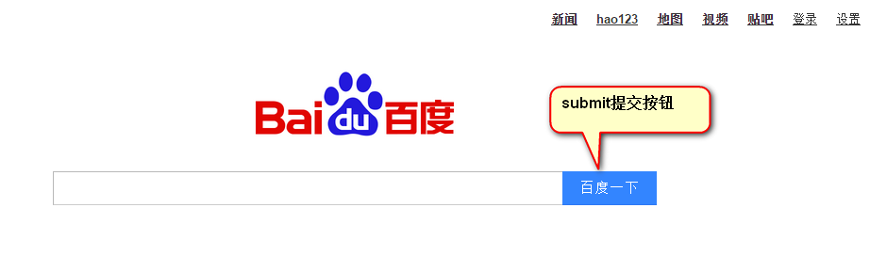

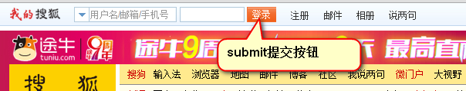
至此，input的类型实际上非常多，HTML5将会变得更多。现在的阶段，input的类型：
- text
- password
- radio
- checkbox
- button
- submit
- reset

label标签
本质上讲，“男”、“女”这两个汉字，和input元素没有关系。
- <input type="radio" name="sex" /> 男
- <input type="radio" name="sex" /> 女

label就是解决这个问题的。
- <input type="radio" name="sex"id="nan" /><label for="nan">男</label>
- <input type="radio" name="sex"id="nv" /><label for="nv">女</label>

input元素要有一个id，然后label标签就有一个for属性，和id相同，就表示绑定了，这个label和input就有绑定关系了。

复选框也有label：
- <input type="checkbox" id="kk" />
- <label for="kk">10天内免登陆</label>
什么表单元素都有label。

html杂项

字符实体
我们想在页面上输出“<h1>”这些字符，但是HTML认为这是一个标签，还没封闭。
- 好高兴啊，今天我们学习了<h1>标签，老师说这个标签是主标题的语义。
所以，
- &lt;
就是<的字符实体，什么意思呢？就是用常用字符表示这些符号的方式。
lt 就是英语less than 小于的意思；

- &gt;
就是>的字符实体。
gt就是greater than 大于的意思。

- &copy;
就是©版权符号。

- &nbsp;
nbsp就是英语non-breaking spacing不打断空格的意思，就是空格。

所以：
- 哈&nbsp;&nbsp;&nbsp;&nbsp;哈
空出了4个字的格，可以防止空白折叠现象。

废弃标签
HTML现在只负责语义，而不负责样式。但是HTML一开始，连样式也包办了。
这些样式的标签，都已经被废弃。

2004年之前的东西了：
- <font size="9" color="red">哈哈</font>

这些标签都是css钩子，而不是原意：
- <b>加粗</b>
- <u>下划线</u>
- <i>倾斜</i>
- <del>删除线</del>
- <em>强调</em>
- <strong>强调</strong>
这些标签，是有着浓厚的样式的作用，干涉了css的作用，所以HTML抛弃了他们。

水平线：
- <hr />

换行：
- <br />
不另起一个段落，进行换行。
- <p>
- 哈<br />哈哈
- </p>
网页中99.9999%需要换行的时候，是因为另起了一个段落，所以要用p，不要用<br />
br是英语break打断的意思。

标准的div+css页面，用的标签种类很少：
- div p h1 span a img ul ol dl input
知道每个标签的特殊用法、属性。比如a标签，img的属性。
HTML结构、字符集。
网络的基础知识。

css

常见属性
字符颜色：
- color:red;
color属性的值，可以是英语单词，比如red、blue、yellow等等；也可以是rgb、十六进制，不要着急，后几天讲。
sublime中的快捷键是c，然后tab

字号大小：
- font-size:40px;
font就是“字体”，size就是“尺寸”。px是“像素”。
单位必须加，不加不行。
sublime中的快捷键是fos，然后tab

背景颜色：
- background-color: blue;
background就是“背景”。
sublime中的快捷键是bgc，然后tab

加粗：
- font-weight: bold;
font是“字体” weight是“重量”的意思，bold粗。
sublime中的快捷键是fwb，然后tab
不加粗：
- font-weight: normal;
normal就是正常的意思
sublime中的快捷键是fwn，然后tab

斜体：
- font-style: italic;
italic就是“斜体”
sublime中的快捷键是fsi，然后tab
不斜体：
- font-style: normal;
sublime中的快捷键是fsn，然后tab

下划线：
- text-decoration: underline;
decoration就是“装饰”的意思。
sublime中的快捷键是tdu，然后tab

没有下划线：
- text-decoration:none;
sublime中的快捷键是tdn，然后tab

基础选择器

标签选择器
就是标签的名字。
- <p>今天是星期四,天气很好,没有<span>出太阳</span>.某人养了个狐狸,类似欧文了,(*^__^*) 嘻嘻……</p>
css:
- <style type="text/css">
- span{
- color:red;
- }
- </style>

注意的是：
1） 所有的标签，都可以是选择器。比如ul、li、label、dt、dl、input
- ul{
- background-color: yellow;
- }

2） 无论这个标签藏的多深，一定能够被选择上：
- <ul>
- <li>
- <ul>
- <li>
- <ul>
- <li>
- <ul>
- <li>
- <p>我是很深的p</p>
- </li>
- </ul>
- </li>
- </ul>
- </li>
- </ul>
- </li>
- </ul>
css：
- p{
- color:blue;
- }
能够让很深的p变蓝。

3） 选择的所有，而不是一个。

标签选择器，选择的是页面上所有这种类型的标签，所以经常描述“共性”，无法描述某一个元素的“个性”的。

id选择器

- <p>我是段落1</p>
- <p id="para2">我是段落2</p>
- <p>我是段落3</p>
css：
- <style type="text/css">
- #para2{
- color:red;
- }
- </style>
id选择器的选择符是“#”。
任何的HTML标签都可以有id属性。表示这个标签的名字。
这个标签的名字，可以任取，但是：
1） 只能有字母、数字、下划线
2） 必须以字母开头
3） 不能和标签同名。比如id不能叫做body、img、a

一个HTML页面，不能出现相同的id，哪怕他们不是一个类型。比如页面上有一个id为pp的p，一个id为pp的div，是非法的！

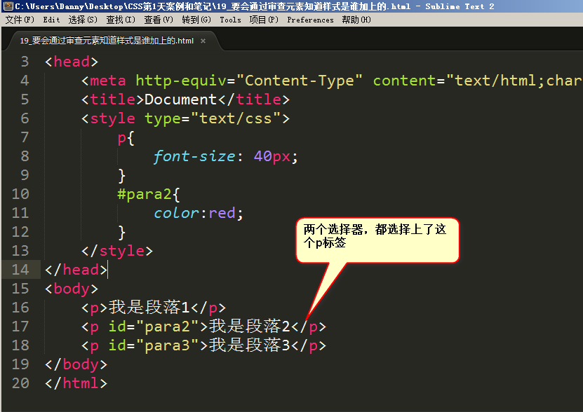
一个标签可以被多个css选择器选择，共同作用，这就是“层叠式”的第一层含义。第二层含义，明天介绍。
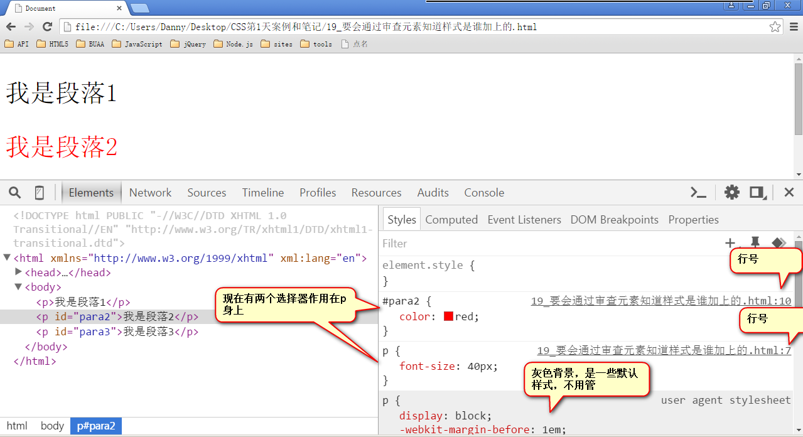

如果选择器冲突了，比如id选择器说这个文字是红色的，标签选择器说这个文字是绿色的。那么听谁的？

类选择器
.就是类的符号。类的英语叫做class。
所谓的类，就是class属性，class属性和id非常相似，任何的标签都可以携带class属性。
class属性可以重复，比如，页面上可能有很多标签都有teshu这个类：
- <h3>我是一个h3啊</h3>
- <h3 class="teshu">我是一个h3啊</h3>
- <h3>我是一个h3啊</h3>
- <p>我是一个段落啊</p>
- <p class="teshu">我是一个段落啊</p>
- <p class="teshu">我是一个段落啊</p>
css里面用.来表示类：
- .teshu{
- color: red;
- }

同一个标签，可能同时属于多个类，用空格隔开：
- <h3 class="teshu zhongyao">我是一个h3啊</h3>
这样，这个h3就同时属于teshu类，也同时属于zhongyao类。

初学者常见的错误，就是写成了两个class：
- <h3 class="teshu" class="zhongyao">我是一个h3啊</h3>

所以要总结两条：
1） class可以重复，也就是说，同一个页面上可能有多个标签同时属于某一个类；
2） 同一个标签可以同时携带多个类。

类的使用，能够决定一个人的css水平。
比如，我们现在要做一个页面：

段落1
段落2
段落3

正确的思路，就是用所谓“公共类”的思路，就是我们类就是提供“公共服务”，比如有绿、大、线，一旦携带这个类名，就有相应的样式变化：
- <style type="text/css">
- .lv{
- color:green;
- }
- .da{
- font-size: 60px;
- }
- .xian{
- text-decoration: underline;
- }
- </style>
每个标签，就去选取自己想要的类：
- <p class="lv da">段落1</p>
- <p class="lv xian">段落2</p>
- <p class="da xian">段落3</p>

也就是说：
1） 不要去试图用一个类名，把某个标签的所有样式写完。这个标签要多携带几个类，共同造成这个标签的样式。
2） 每一个类要尽可能小，有“公共”的概念，能够让更多的标签使用。

到底用id还是用class？
答案：尽可能的用class，除非极特殊的情况可以用id。
原因：id是js用的。也就是说，js要通过id属性得到标签，所以我们css层面尽量不用id，要不然js就很别扭。另一层面，我们会认为一个有id的元素，有动态效果。
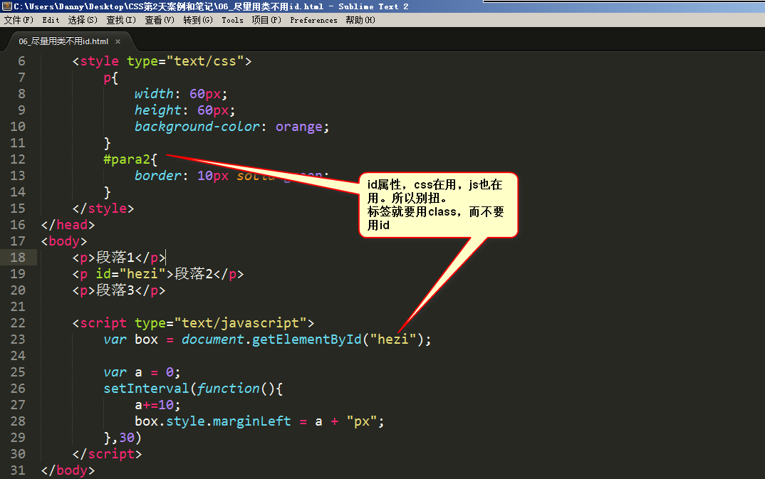
类上样式，id上行为
就是一个标签，可以同时被多种选择器选择，标签选择器、id选择器、类选择器。这些选择器都可以选择上同一个标签，从而影响样式，这就是css的cascading“层叠式”的第一层含义。

高级选择器

后代选择器
- <style type="text/css">
- .div1 p{
- color:red;
- }
- </style>

空格就表示后代，.div1 p 就是.div1的后代所有的p。
强调一下，选择的是后代，不一定是儿子。

比如：
- <div class="div1">
- <ul>
- <li>
- <p>段落</p>
- <p>段落</p>
- <p>段落</p>
- </li>
- </ul>
- </div>
能够被下面的选择器选择上：
- .div1 p{
- color:red;
- }
所以，看见这个选择器要知道是后代，而不是儿子。选择的是所有.div1“中的”p，就是后代p。

空格可以多次出现。
- .div1 .li2 p{
- color:red;
- }
就是.div1里面的后代.li2里面的p。
后代选择器，就是一种平衡：共性、特性的平衡。当要把某一个部分的所有的什么，进行样式改变，就要想到后代选择器。

后代选择器，描述的是祖先结构。
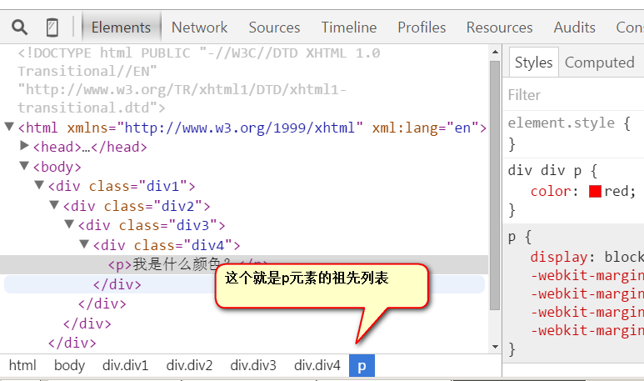

交集选择器
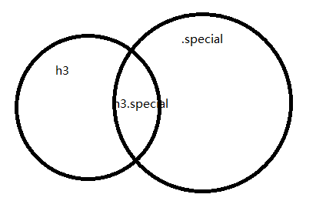
- h3.special{
- color:red;
- }
选择的元素是同时满足两个条件：必须是h3标签，然后必须是special标签。
交集选择器没有空格。
所以有没有空格
- div.red
和
- div .red
不是一个意思。

交集选择器可以连续交（一般不要这么写）
- h3.special.zhongyao{
- color:red;
- }
这个写法是IE7开始兼容的
交集选择器，我们一般都是以标签名开头，就是标签名.类名;比如div.haha 比如p.special。

并集选择器(分组选择器)
- h3,li{
- color:red;
- }
用逗号就表示并集。

通配符
*就表示所有元素。
- *{
- color:red;
- }
效率不高，如果页面上的标签越多，效率越低，所以页面上不能出现这个选择器

CSS3选择器
要知道典型的IE6兼容问题（面试要问），但是做项目我们兼容到IE8。

儿子选择器
IE7开始兼容，IE6不兼容。
- div>p{
- color:red;
- }
div的儿子p。和div的后代p的截然不同。
能够选择：
- <div>
- <p>我是div的儿子</p>
- </div>
不能选择：
- <div>
- <ul>
- <li>
- <p>我是div的重孙子</p>
- </li>
- </ul>
- </div>

序选择器
IE8开始兼容；IE6、7都不兼容

选择第1个li：
- <style type="text/css">
- ul li:first-child{
- color:red;
- }
- </style>

选择最后一个1i：
- ul li:last-child{
- color:blue;
- }
由于浏览器的更新需要过程，所以现在如果公司还要求兼容IE6、7，那么就要自己写类名：
- <ul>
- <li class="first">项目</li>
- <li>项目</li>
- <li>项目</li>
- <li>项目</li>
- <li>项目</li>
- <li>项目</li>
- <li>项目</li>
- <li>项目</li>
- <li>项目</li>
- <li class="last">项目</li>
- </ul>
用类选择器来选择第一个或者最后一个：
- ul li.first{
- color:red;
- }

- ul li.last{
- color:blue;
- }

下一个兄弟选择器
IE7开始兼容，IE6不兼容。
+表示选择下一个兄弟
- <style type="text/css">
- h3+p{
- color:red;
- }
- </style>
选择上的是h3元素后面紧挨着的第一个兄弟。
- <h3>我是一个标题</h3>
- <p>我是一个段落</p>
- <p>我是一个段落</p>
- <p>我是一个段落</p>
- <h3>我是一个标题</h3>
- <p>我是一个段落</p>
- <p>我是一个段落</p>
- <p>我是一个段落</p>
- <h3>我是一个标题</h3>
- <p>我是一个段落</p>
- <p>我是一个段落</p>
- <p>我是一个段落</p>
- <h3>我是一个标题</h3>

所有的css3选择器，我们放在HTML5和CSS3课上介绍。

CSS的继承性和层叠性

继承性
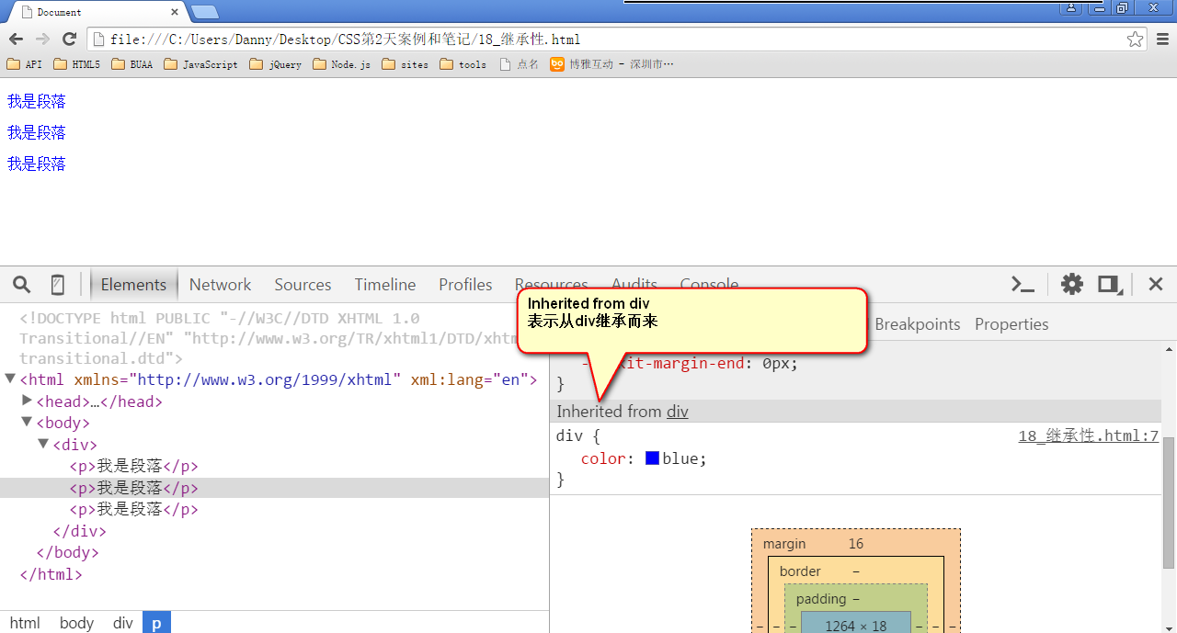

有一些属性，当给自己设置的时候，自己的后代都继承上了，这个就是继承性。
哪些属性能继承？
color、 text-开头的、line-开头的、font-开头的。

这些关于文字样式的，都能够继承； 所有关于盒子的、定位的、布局的属性都不能继承。

所以，如果我们的页面的文字，都是灰色，都是14px。那么就可以利用继承性：
- body{
- color:gray;
- font-size:14px;
- }

继承性是从自己开始，直到最小的元素。

层叠性
很多公司如果要笔试，那么一定会考层叠性。

层叠性：就是css处理冲突的能力。 所有的权重计算，没有任何兼容问题！
CSS像艺术家一样优雅，像工程师一样严谨。

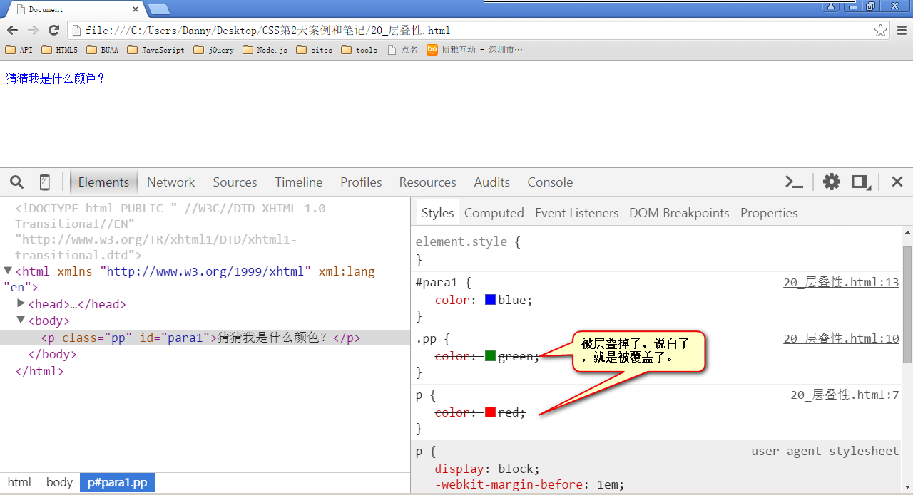

前端基本功

CSS(京东首页)
ctrl+alt+t:添加环绕标签

step1:前期准备工作.创建css,images目录,index.html首页面
step2:css样式初始化
step3:引入css样式文件,用link标签,注意css样式文件加载顺序
step4:加入favicon.ico图片

行间样式变为块级样式两种方式:1:display方式;2:position方式,relative会变为块级样式,留有空白,如轮播的左右两个箭头应该用absolute方式,绝对定位不占位置.
相对定位占位置,绝对定位不占位置

